КОНСПЕКТ ООД ПО ЭКОЛОГИЧЕСКОМУ ВОСПИТАНИЮ В СРЕДНЕЙ ГРУППЕ:
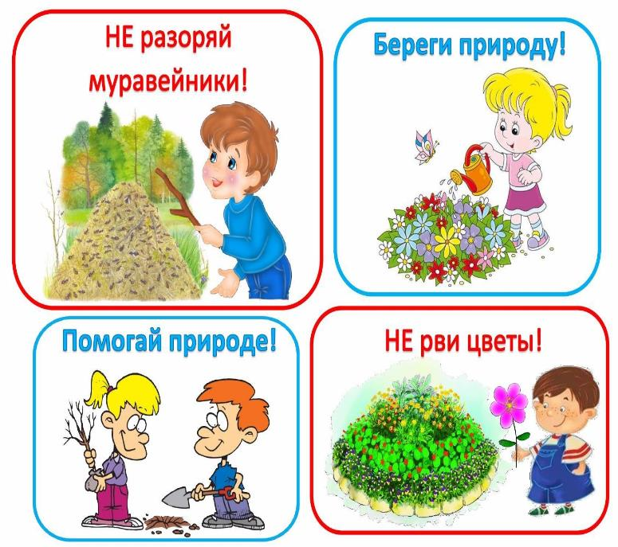
«Экологический светофор»

Конспект занятия по экологическому воспитанию в средней группе «Экологический светофор»
Цель: Воспитание экологической культуры, осознанного гуманного отношения к природе, коррекция вариантов взаимодействия с ней.
Задачи: Образовательные: - Закреплять знания детей о зиме, учить отвечать на вопросы развернутой фразой, формировать систему экологических знаний. Развивающие: - Формировать умение понимать поставленную задачу, интерес к экологическим проблемам, экологическую культуру, развивать мышление, связную речь. Воспитательные: - Воспитывать чувство прекрасного, любовь к природе, животным, умение вести себя в лесу; вызвать радость и удовлетворение от того, что сумели помочь животным и птицам.

Оборудование и материалы: елки, снежинки, медведь, заяц, мусор, экологические знаки, светофор, тарелочки с крупой, кормушка, птички, письмо, светофор.
Ход занятия:
На дверях (на леске) висят снежинки. - Посмотрите, какие воздушные красивые снежинки. Они приглашают нас в волшебство!
- На снежинку чтоб подуть -
Нужно глубоко вдохнуть!
Входим в зал. Воспитатель предлагает детям встать в круг. Концентрирует внимание детей:
Приветствие:
Здравствуй, правая рука, (протягиваем вперёд)
Здравствуй, левая рука, (протягиваем вперёд)
Здравствуй, друг, (берёмся одной рукой с соседом)
Здравствуй, друг, (берёмся другой рукой)
Здравствуй, здравствуй, дружный круг! (качаем руками)
С добрым утром! С новым днём!
С новым солнцем за окном!
Утро доброе встречай!
День хороший начинай!
- Послушайте меня внимательно. Белая, холодная, вьюжная, морозная, ледяная, суровая. О каком времени года я рассказала? (Ответы детей.).
Игра «Хорошо - плохо»
Воспитатель: Зимой хорошо. Почему?
(Зимой можно прокатиться с горы на санках, лыжах, слепить снеговика, встретить Новый год, зимой приходит Дед Мороз и т. д.)
– Зимой плохо. Почему?
(Холодно, морозно, темно, солнце светит мало, часто дуют холодные ветра,
можно простудиться, заболеть.) Обращаю внимание на елку.
- Посмотрите, на елочке кто-то сидит. Птичка. А в клювике у нее письмо. Давайте прочтем, что же там написано? (Читаем.)
«- Дорогие ребята, в лесу зимой очень холодно и голодно. Птицы ждут вашей помощи. Помогите, пожалуйста, перезимовать птицам». Поможем Птичкам? (Ответы детей.) А кто-нибудь из вас был в зимнем лесу?
картина «Зимний лес».
-Здравствуй, лес! Волшебный лес! Разных полный ты чудес,
все открой, не утаи. Ты же видишь, мы свои!
Подходим к елочке, где висят знаки светофора.
Воспитатель:
- Что это? (Светофор.) А для чего он нужен? (Ответы детей.)
- Для чего светофор в лесу? (Чтобы ребята соблюдали правила поведения в лесу. Уточнение значения каждого цвета.)
Красный цвет говорит об опасности, желтый – предупреждает, а зеленый – разрешает, что можно делать в лесу.
Ой, смотрите, мне кажется ,что под елкой кто то сидит!
Заяц-зверь в лесах не редкий.
Только прячется под веткой…
Мы тебя, ушастый, видим.
Выходи к нам, не обидим.
Решение проблемных ситуаций. (Под елочкой заяц с перевязанной лапой.)
- Обо что мог пораниться зайка? (Ответы детей: бутылку, жестянку.)
- А почему так произошло? (Человек оставил мусор.)
Правильно, нельзя в лесу оставлять мусор. (У светофора зажигается красный свет.) Давайте соберем мусор.
В лесу играйте и гуляйте,
Но мусор там не оставляйте.
Когда лес чист, красив, опрятен,
То отдых в нем вдвойне приятен.
- Смотрите, а здесь еще елочка.
Сны кружатся у порога…
Под сосной в ночном лесу
Спит большой медведь в берлоге
Видит он во сне весну…
Давайте подойдем поближе и похлопаем в ладошки.
Рычит медведь на расшумевшихся ребят (аудиозапись)
- Вы что расшумелись, спать мне не даете!
Мишка, Миша, что с тобой
Почему ты спишь зимой?
Потому что снег и лед
Не малинка и не мед…
Воспитатель:
- Давайте попросим у медведя прощения. Уложим его спать, споем колыбельную
- Баю-баю, баю-бай, спи, мишутка, засыпай!
- Как вы думаете, от чего медведь проснулся?
- В лесу человек-гость. Он обязан соблюдать определенные правила поведения, чтобы не нарушать жизнь его обитателей.
Да, в лесу нельзя шуметь,
Даже очень громко петь.
Испугаются зверушки,
Убегут с лесной опушки.
Воспитатель:
- Вот в лесу еще елочка! Какие красивые шарики висят на ней. Возьмите все по одному. Внимательно посмотрите.
Экологическая беседа «Правила поведения в лесу».
Воспитатель:
– Там изображены разные поступки ребят. Расскажите, чего не следует делать в лесу? (Дети держат знаки перед собой и рассказывают.)
1. Нельзя ломать деревья! Надо их лечить!
2. Нельзя мусорить в лесу. Надо весь мусор собрать в пакет, мусор унести.
3. Нельзя разжигать костёр. Надо его потушить!
4. Нельзя приносить лесных животных домой. Лес для них – родной дом.
5. Осторожно, не шуметь! В лесу своя музыка и посторонний шум сильно напугает животных.
6. Нельзя брать яйца в птичьих гнёздах. Птица может их бросить, и птенцы не появятся.
Теперь вы точно знаете, как вести себя в лесу, расскажите своим друзьям, родителям. Воспитатель показывает знак с изображением птиц на кормушке.
- Этот знак говорит о том, что нужно заботиться о птицах, подкармливать их.
Ребята, а вы помните про письмо? Птицы ждут от нас помощи!
Я вас приглашаю в «Лесную мастерскую», где мы подготовим кормушку для птичек. Практическая работа. Продуктивная творческая деятельность «Кормушка для птиц».
Пальчиковая гимнастика:
Я решил ворон считать:
Раз, два, три, четыре, пять. (Дети попеременно ударяют кулак о кулак и ладонь о ладонь)
Шесть-ворона на столбе,
Семь- ворона на трубе,
Восемь-села на плакат,
Девять кормит воронят.
Ну а десять - это галка.
Вот и кончилась считалка! (Сжимают и разжимают пальчики)
Во время работы можно рассказать детям о подкармливании птиц:
- Я вам хочу напомнить, что еда с нашего стола для птиц не годиться. Синичке можно предложить кусочек несолёного сала, воробьям хлебные крошки, крупу, вороны всеядные птицы, снегири любят семечки арбуза, тыквы, семена рябины, голуби любят крупу и хлеб. Чтобы кормить птиц, необходимо соблюдать некоторые правила:
• Во время подкормки не сорить, не оставлять на улице полиэтиленовые пакеты, жестяные банки, коробки;
• Кормить птиц надо регулярно, ежедневно, нельзя подкармливать время от времени, именно в морозы пища нужна птицам каждый день, чтобы они выжили;
• Если ваша кормушка будет несколько дней пуста, птичка улетит, и больше не будет прилетать.
Мы кормушку смастерили
Мы столовую открыли
Воробей, снегирь – сосед
Будет вам зимой обед!
- Птички очень благодарны вам за помощь. Теперь им не страшны зима и голод. А что вы узнали интересного сегодня? (Ответы детей.) Молодцы, вы были очень внимательны, правильно отвечали, подготовили красивую и щедрую кормушку, мы повесим ее на дерево во дворе нашего детского сада. Ой, а под елочкой что-то интересное! (Достаю медали.) Вам подарки! Теперь вы - Эколята - юные защитники природы. Давайте попрощаемся с лесом! До свидания, мы обязательно вернемся!

